## Yong`in signalizatsiyasi zanjiri sxemasini yig`ib o`rnatish

### Mavzudan maqsad

* Signalizatsiyani o`rnatish sxemasini to`g`ri tuzish, joylashtirish va o`rnatishni o`rgatishni shakllantirish.

### Nazariy qism

Bu signalizatsiyani ulash yoritish tizimidagi lampalarni ulanishi kabi, parallel ulanadi.

Asosiy qismida yog’inni sezuvchi qism mavjud. Yordamchi qismlarida esa signal uzatuchi qabul qiluvchi platalari mavjud.

Yangi yong'in signalizatsiyasi tizimi ikkita signal tizimini o'z ichiga oladi. Bu yong'in sababini tekshirish uchun boshqarma komandasiga imkon beradi. Ushbu tizimni joriy etish noto'g'ri signalli signallar tufayli keraksiz evakuatsiya miqdorini sezilarli darajada qisqartirishga olib keldi.Tizim shuningdek, qurilish maydonining barcha darajalarida birinchi yordamni ta'minlovchi birinchi yordam signal tizimi sifatida ham ikki barobar kuchaydi. Tizim tibbiy favqulodda vaziyatlar uchun turli xil ovoz chiqaradi va javob berish vaqti bor. Quyidagi havolani bosish orqali ushbu tizim haqida ko'proq bilib oling

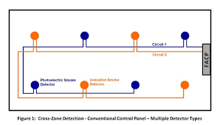

34 – rasm. Ulanish sxemasi

### . Amaliy mashg`ulot

Topshiriq. Yong’inga qarshi signalizatsiyani sxemasini tuzib, uni amalda qo`llash.

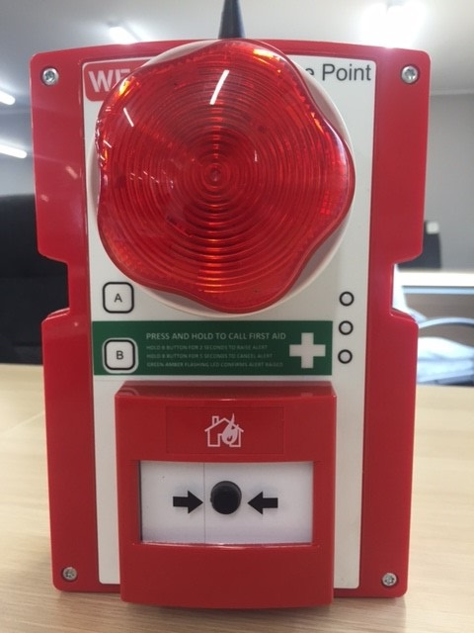 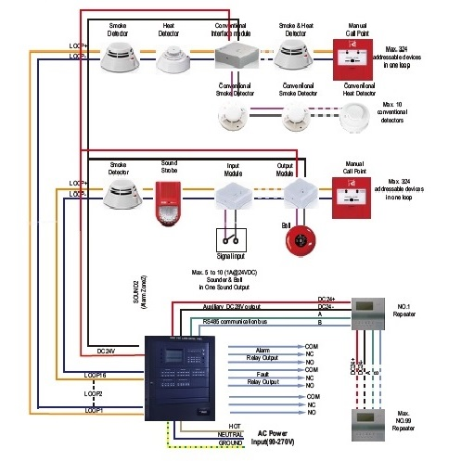

35 – rasm. Hozirgi kundagi signalizatsiyaning ko`rinishi 36 – rasm. Ulanish sxemasi



33 – rasm. Signaizatsiyaning ichki tuzilishi